Ingegneria del Software
Prova Scritta del 19 Giugno 2025 - Soluzione

Tempo a disposizione: 30 minuti

Esercizio Gruppo 2
Un portale di e-commerce deve gestire prodotti, clienti e ordini:
- Prodotto: ha un nome, codice, e prezzo
- Cliente: ha un ID, nome, email
- Un ordine rappresenta un acquisto effettuato da un cliente, composto da uno o più prodotti, registrato con la data in cui è stato effettuato
  - Ogni ordine ha:
    - una lista di righe di ordine, ciascuna con quantità e riferimento al prodotto
    - una dataOrdine
    - il riferimento al cliente che ha effettuato l’ordine
- La classe SistemaECommerce mantiene la lista di ordini effettuati

- Disegnare il diagramma UML delle classi, includendo:
  - le classi: Prodotto, Cliente, RigaOrdine, Ordine, SistemaECommerce
  - gli attributi principali (tipo, visibilità +)
  - le relazioni e molteplicità
  - le firme dei metodi essenziali

- Scrivere in pseudocodice il metodo creaOrdine() con i relativi parametri
  - Il metodo deve:
    - Creare un nuovo ordine
    - Per ciascun prodotto della lista, creare una RigaOrdine con quantità e prodotto
    - Aggiungere la riga all'ordine
    - Impostare cliente e data
    - Inserire l’ordine nella lista del sistema

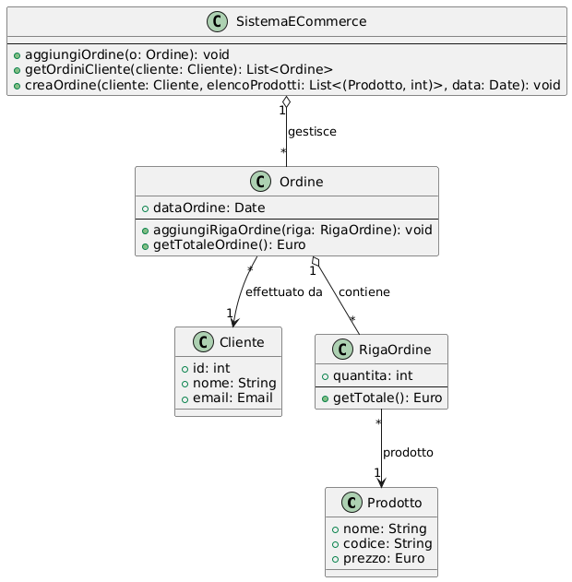

Metodo creaOrdine(cliente: Cliente, elencoProdotti: List<(Prodotto, int)>, data: Data)
ordine ← new Ordine()
ordine.cliente ← cliente
ordine.dataOrdine ← data
ordine.righe ← lista vuota

Per ciascuna (prodotto, quantita) in elencoProdotti fai
Se quantita ≥ 1 allora
riga ← new RigaOrdine()
riga.prodotto ← prodotto
riga.quantita ← quantita
ordine.aggiungiRigaOrdine(riga)
Fine se
Fine ciclo

self.aggiungiOrdine(ordine)
Fine metodo

